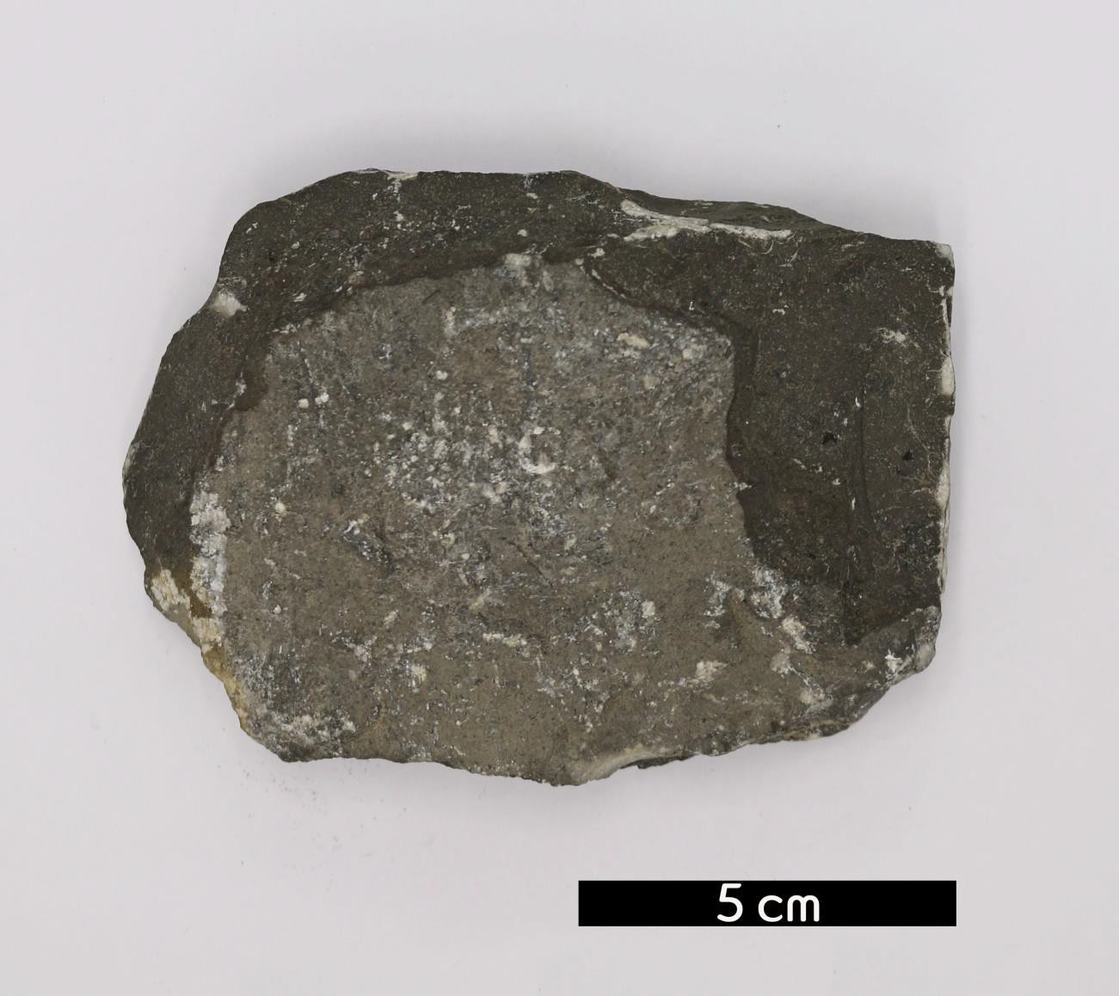
분류 : 화성암
- 암석이름 : 하와이아이트(Hawaiite)
- 주요광물 : 감람석, 사장석, 휘석
- 보유기관 : 강원대학교 과학교육학부
- 산지 : 산지 미상
- 특징
  - 알칼리 현무암과 뮤저라이트 사이의 조성을 가진 감람석 현무암이다.
  - 전형적으로 검은색인데, 현무암보다는 색이 다소 옅다.
  - 보통 석영이 적고 감람석이 포함되어 있다.

